PROYECTO SOCIO COMUNITARIO


Integrantes: Santiago Romero, Carlina Pereyra y Martina Ruiz
Curso: 6° B

DENOMINACIÓN DEL PROYECTO: “Bigotitos Tiernos”
LEMA: “A través de pequeñas acciones cambiamos el mundo de los demas”
JUSTIFICACIÓN: Este proyecto es sin fines de lucro, pero con el objetivo de salvaguardar a todos los perritos y gatitos abandonados y a la intemperie, para así luego ubicarlos en algún hogar responsable.
OBJETIVO
El objetivo de “Bigotitos Tiernos” es poder ayudar a los perritos de la calle que no tienen abrigo, comida ni hogar y poder facilitarles estas mismas.
MISIÓN
Nuestra misión es mejorar la calidad de vida de los perros de la calle proporcionando alimento, abrigo y refugio seguro durante el invierno. Buscamos crear conciencia en la comunidad sobre la importancia del cuidado y protección de los animales en situación de abandono.
VISIÓN
Nuestra visión es lograr una comunidad compasiva y activa en la protección de los perros de la calle, donde cada animal tenga acceso a los recursos necesarios para una vida digna y segura. Aspiramos a ser un modelo de acción comunitaria efectiva que inspire a otras comunidades a seguir nuestro ejemplo.
VALORES
Compasión: Actuamos con empatía y sensibilidad hacia el sufrimiento de los perros de la calle.
Responsabilidad: Asumimos el compromiso de cuidar y proteger a los animales abandonados, fomentando una comunidad responsable y consciente.
Solidaridad: Promovemos la colaboración y el apoyo mutuo entre los miembros de la comunidad para alcanzar nuestros objetivos comunes.
Respeto: Valoramos la vida y el bienestar de todos los seres vivos, promoviendo un trato digno y respetuoso hacia los animales.
Educación: Trabajamos para educar y sensibilizar a la comunidad sobre la importancia de la protección animal y la adopción responsable.
LOCALIZACIÓN: La misma será en la Unión Vecinal “Las Margaritas”, Agustín Gómez 1371 (sur) – Villa del Carril – Capital – SAN JUAN.
DESTINATARIO: Animales callejeros
ACTIVIDADES Y TAREAS NECESARIAS:
1. Identificación y Mapeo de Zonas
- Realizar recorridos por la comunidad para identificar las zonas con mayor concentración de perros callejeros.
- Crear un mapa detallado de estas zonas para planificar la distribución de recursos.
2. Recolección de Recursos
- Organizar campañas de recolección de alimentos, mantas y materiales para construir cuchas.
- Colaborar con tiendas de mascotas, veterinarias y supermercados para obtener donaciones.
- Establecer puntos de recolección de donaciones en la comunidad.
3. Construcción y Distribución de Cuchas
- Formar equipos de voluntarios para construir las cuchas utilizando materiales reciclados o donados.
- Distribuir las cuchas en las zonas mapeadas, asegurándose de que estén ubicadas en lugares seguros y accesibles para los perros.
4. Provisión de Alimentos y Abrigos
- Crear un plan de alimentación regular para los perros de la calle, incluyendo la identificación de voluntarios para alimentar a los animales en diferentes zonas.
- Distribuir mantas y otros abrigos en las zonas mapeadas para proteger a los perros del frío.
5. Campañas de Concienciación
- Organizar charlas y talleres en escuelas, centros comunitarios y eventos locales para educar a la comunidad sobre el bienestar animal y la importancia del proyecto.
- Utilizar redes sociales y otros medios de comunicación para difundir información y atraer más voluntarios y donaciones.
6. Colaboración con Veterinarios
- Establecer alianzas con veterinarios locales para ofrecer atención médica básica a los perros de la calle, incluyendo vacunaciones y tratamientos de emergencia.
- Organizar jornadas de esterilización para controlar la población de perros callejeros.
7. Monitoreo y Evaluación
- Realizar seguimiento regular de los perros beneficiados para evaluar su estado de salud y bienestar.
- Mantener registros detallados de todas las actividades, donaciones recibidas y recursos distribuidos.
- Evaluar el impacto del proyecto y ajustar las estrategias según sea necesario para mejorar los resultados.
8. Fomento de Adopciones
- Crear perfiles de los perros para adopción, destacando sus historias y personalidades.
- Organizar eventos de adopción y colaborar con refugios locales para encontrar hogares permanentes para los perros.
9. Gestión de Voluntarios
- Reclutar, capacitar y coordinar a los voluntarios para las diversas actividades del proyecto.
10. Financiación y Sostenibilidad
- Buscar patrocinadores y subvenciones para asegurar la sostenibilidad financiera del proyecto.
- Organizar eventos de recaudación de fondos.
CALENDARIO DE TRABAJO
Ideamos un calendario de trabajo relativamente corto, para poder cumplir nuestro objetivos antes de que termine la temporada de otoño - invierno.
Semana 1: Planificación y Recolección de Recursos
Día 1-2:
Actividades:
- Formar el equipo de trabajo y asignar roles.
- Identificar y mapear las zonas con mayor concentración de perros callejeros.
- Crear un plan de acción rápido y eficiente.
Día 3-5:
-Actividades:
- Lanzar una campaña intensiva de recolección de recursos (alimentos, mantas, materiales para cuchas).
- Establecer puntos de recolección de donaciones en lugares estratégicos de la comunidad.
- Difundir la campaña en redes sociales, medios locales y a través de carteles en la comunidad.
Día 6-7:
Actividades:
- Contactar a tiendas de mascotas, veterinarias y supermercados para obtener donaciones.
- Iniciar la clasificación y almacenamiento de los recursos recolectados.
Semana 2: Construcción y Preparación
Día 8-10:
Actividades:
- Organizar talleres con voluntarios para construir las cuchas.
- Clasificar y preparar los alimentos y abrigos para su distribución.
Día 11-12:
-Actividades:
- Continuar la construcción de cuchas y asegurar que estén listas para su distribución.
- Capacitar a los voluntarios sobre el proceso de distribución y monitoreo.
Día 13-14:
-Actividades:
- Finalizar la recolección de recursos y preparar un inventario detallado.
- Planificar la ruta de distribución y asignar equipos de voluntarios.
Semana 3: Distribución y Monitoreo
Día 15-17:
Actividades:
- Iniciar la distribución de cuchas, alimentos y abrigos en las zonas identificadas.
- Documentar los lugares y condiciones de los perros beneficiados.
Día 18-20:
Actividades:
- Continuar con la distribución y realizar visitas de seguimiento para evaluar el estado de los perros.
- Organizar charlas rápidas en la comunidad sobre la importancia del cuidado de los perros de la calle.
Día 21-22:
Actividades:
- Ajustar las rutas de distribución y reasignar recursos según las necesidades identificadas durante las visitas de seguimiento.
- Contactar a veterinarios para organizar atención médica básica y, si es posible, esterilizaciones.
Semana 4: Evaluación y Ajustes Finales
Día 23-24:
Actividades:
- Realizar una evaluación rápida del impacto de las acciones realizadas.
- Ajustar las estrategias según los resultados obtenidos y las necesidades adicionales identificadas.

Día 25-27:
Actividades:
- Continuar con la distribución y seguimiento.
- Difundir historias y resultados en redes sociales para mantener el interés y atraer más apoyo.
Día 28-30:
Actividades:
- Consolidar los logros y documentar el impacto del proyecto.
- Planificar la sostenibilidad a corto plazo, asegurando que los perros continúen recibiendo apoyo después del mes inicial.
- Agradecer públicamente a los voluntarios y colaboradores, y difundir los resultados en la comunidad.
METODOLOGÍA
El primer paso del proyecto es realizar un diagnóstico exhaustivo para comprender la situación de los perros callejeros en la zona objetivo. Esto incluye la cuantificación de la población de perros callejeros y un análisis de sus condiciones de vida. Es esencial identificar las principales causas del problema, como el abandono de mascotas, la reproducción descontrolada y la falta de educación sobre la tenencia responsable de animales.
Con la información recopilada, se establecen objetivos claros y medibles. Estos pueden incluir la reducción del número de perros callejeros, la mejora de su salud y bienestar, y el aumento de las tasas de adopción.
Identificar los recursos disponibles es crucial para la viabilidad del proyecto. Esto implica evaluar los recursos humanos, financieros y logísticos con los que se cuenta. Además, es fundamental buscar alianzas con otras organizaciones, voluntarios, veterinarios y autoridades locales para fortalecer el proyecto
Se desarrolla un plan detallado que incluye actividades específicas, un cronograma y la asignación de responsabilidades. El plan debe contemplar campañas de concienciación y educación comunitaria sobre la tenencia responsable de mascotas, así como estrategias para el rescate y cuidado de los perros callejeros.
RECURSOS NECESARIOS
Como recurso financiero apelamos a las donaciones y/o colaboraciones desinteresadas de personas de buen corazón; dichas donaciones pueden ser en efectivo, transferencia bancaria o por Mercado Pago, etc.
Como recurso material, recibimos cartones, frazadas, chalequitos, abrigos de todo tipo, alimentos balanceados, remedios, vacunas, etc.
Como recurso humano, solicitaremos a veterinarios que ayuden en el cuidado y reinserción de los animalitos rescatados, de manera desinteresada, en la medida de sus posibilidades.
EVALUACION FINAL
Cumpliendo estrictamente con el calendario de trabajo, logramos llevar a cabo el proyecto de la mejor manera posible. Gracias a la ayuda de personas voluntarias y de la difusión que tuvo “Bigotitos Tiernos” en las redes sociales, logramos recolectar una gran cantidad de donaciones de dinero, abrigo, alimento y elementos reciclados para construir las cuchas de nuestros amigos de la calle. Algunos veterinarios se ofrecieron en ayudar desde su lugar, atendiendo a perritos en estados delicados de salud y promoviendo las adopciones de los mismos una vez recuperados.
A continuación colocamos algunas imágenes de la idea de nuestro proyecto: 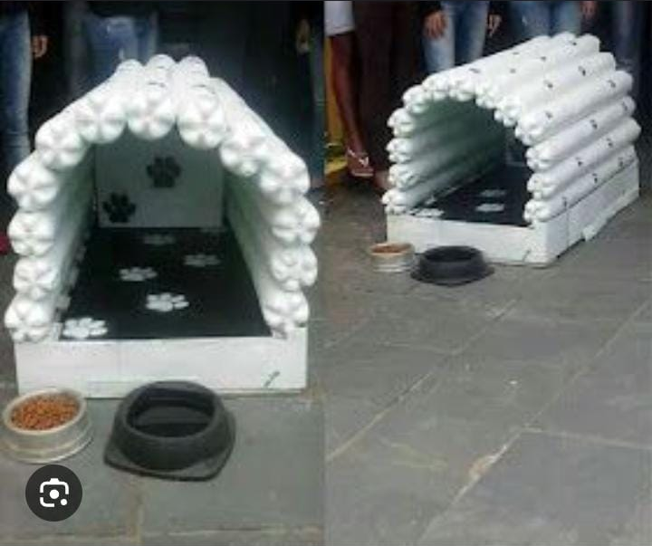
Cuchas con materiales reciclados
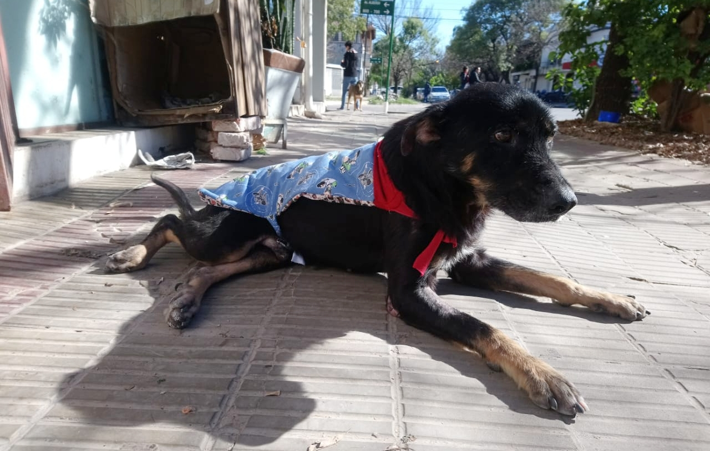
Algunos ejemplos de los abrigos para perros

